ỦY BAN NHÂN DÂN TP. HỒ CHÍ MINH
TRƯỜNG ĐẠI HỌC SÀI GÒN
KHOA CÔNG NGHỆ THÔNG TIN


BÁO CÁO ĐỒ ÁN C#
Tên đề tài: HỆ THỐNG DU LỊCH ẨM THỰC QUẬN 4

Thành viên tham gia
3123411220 – Nguyễn Văn Phát
3123411033 – Hồ Phạm Hữu Bình

Giảng viên hướng dẫn: NGUYỄN QUỐC HUY

TP.HỒ CHÍ MINH, THÁNG 4, NĂM 2026

MỤC LỤC
I. Thông tin tổng quan dự án 5
1. Mô tả ngắn về dự án 5
2. Mục tiêu tài liệu 5
II. Đối tượng sử dụng 6
III. Phạm vi dự án 8
1. Phạm vi thực hiện 8
2. Phạm vi ngoài dự án 9
IV. Danh sách tính năng 10
1. Nhóm tính năng quản lý tài khoản & phân quyền 10
2. Nhóm tính năng quản lý POI và TOUR 10
3. Nhóm tính năng tra cứu & trải nghiệm POI hoặc TOUR cho USER 11
4. Nhóm tính năng thuyết minh & nội dung đa ngôn ngữ 11
5. Nhóm tính năng hệ thống & bảo mật 11
V. Yêu cầu chức năng 12
1. Yêu cầu chức năng về quản lý tài khoản 12
2. Yêu cầu chức năng về quản lý POI 12
3. Yêu cầu chức năng về tra cứu và tìm kiếm POI, TOUR 12
4. Yêu cầu chức năng về thuyết minh đa ngôn ngữ 12
VI. Yêu cầu phi chức năng 12
VII. Luồng người dùng tổng quát 12
1. Sơ đồ USECASE 12
2. Sơ đồ ACTIVITY DIAGRAM 12
USER-1) Xem POI (Danh sách + Chi tiết) 12
USER-2) Xem Tour (Danh sách + Chi tiết) 14
USER-3) Tải dữ liệu offline 15
USER-4) Chọn ngôn ngữ 15
USER-5) Phát thuyết minh tự động (GPS/Geofencing) 16
USER-6) Xem lịch sử nghe audio 17
ADMIN-1) Đăng nhập 17
ADMIN-2) Quản lý tài khoản & phân quyền (mở/khóa, đổi role) 18
ADMIN-3) Quản lý POI (thêm/sửa/bật-tắt) 19
ADMIN-4) Quản lý Tour (thêm/sửa/xóa/bật-tắt) 20
ADMIN-5) Duyệt đóng góp POI (duyệt/từ chối/yêu cầu sửa) 21
ADMIN-6) Xem thống kê (Top POI / analytics) 22
ADMIN-7) Phân quyền 22
CONTRIBUTOR-1) Đăng nhập 23
CONTRIBUTOR-2) Quản lý đóng góp POI (tạo/sửa, xem danh sách, gửi duyệt) 24
CONTRIBUTOR-3) Quản lý audio & bản dịch (tạo bản dịch, generate/upload audio) 25
CONTRIBUTOR-4) Xem dashboard contributor 26
CONTRIBUTOR-5) Đăng kí tài khoản 26
QR-SCAN 27
Monitoring 27
Xử lí trùng 28
Xử lí Queue 29
3. Sơ đồ SEQUENCE DIAGRAM 30
USER-1) Xem POI (Danh sách + Chi tiết) 30
USER-2) Xem Tour (Danh sách + Chi tiết) 30
USER-3) Tải dữ liệu offline 31
USER-4) Chọn ngôn ngữ 31
USER-5) Phát thuyết minh tự động (GPS/Geofencing) 32
USER-6) Xem lịch sử nghe audio 32
ADMIN-1) Đăng nhập 33
ADMIN-2) Quản lý tài khoản & phân quyền (mở/khóa, đổi role) 33
ADMIN-3) Quản lý POI (thêm/sửa/bật-tắt) 34
ADMIN-4) Quản lý Tour (thêm/sửa/xóa/bật-tắt) 35
ADMIN-5) Duyệt đóng góp POI (duyệt/từ chối/yêu cầu sửa) 36
ADMIN-6) Xem thống kê (Top POI / analytics) 36
ADMIN-7) Phân quyền 37
CONTRIBUTOR-1) Đăng nhập 37
CONTRIBUTOR-2) Quản lý đóng góp POI (tạo/sửa, xem danh sách, gửi duyệt) 38
CONTRIBUTOR-3) Quản lý audio & bản dịch (tạo bản dịch, generate/upload audio) 39
CONTRIBUTOR-4) Xem dashboard contributor 39
CONTRIBUTOR-5) Đăng kí tài khoản 40
QR-SCAN 41
Monitoring 41
Xử lí trùng 42
Xử lí Queue 43
VIII. Thiết kế và phát triển hệ thống 43
1. Kiến trúc hệ thống 43
2. Hệ thống API dự án 43
6.2. Dữ liệu và lưu trữ 44
6.3. Media bản đồ và đa ngôn ngữ 44

PRODUCT REQUIREMENTS DOCUMENT

Thông tin tổng quan dự án

Mô tả ngắn về dự án
Trong bối cảnh các nền tảng bản đồ số ngày càng phát triển, nhu cầu tìm kiếm và trải nghiệm các điểm tham quan (POI) của người dùng không ngừng gia tăng. Tuy nhiên, thông tin du lịch hiện nay còn phân tán, thiếu đồng bộ và chưa tối ưu cho trải nghiệm tại chỗ, đặc biệt trong điều kiện di chuyển hoặc mất kết nối mạng.
Xuất phát từ thực tế đó, nhóm xây dựng đề tài ZoneGuide – Hệ thống thuyết minh du lịch tự động dựa trên GPS tại Quận 4, nhằm cung cấp một nền tảng tập trung giúp người dùng khám phá địa điểm một cách trực quan và thuận tiện. Hệ thống kết hợp dữ liệu POI, bản đồ tương tác và cơ chế thuyết minh tự động theo vị trí (GPS/Geofencing), cho phép người dùng “đi đến đâu – nghe đến đó”, đồng thời hỗ trợ sử dụng offline theo định hướng offline-first.
ZoneGuide được thiết kế theo mô hình đa vai trò gồm ADMIN, CONTRIBUTOR và USER. USER có thể tra cứu POI, tour, lựa chọn ngôn ngữ và trải nghiệm thuyết minh tự động. CONTRIBUTOR tham gia đóng góp và quản lý nội dung địa điểm theo cơ chế phân quyền và duyệt. ADMIN chịu trách nhiệm quản lý hệ thống, kiểm soát dữ liệu và theo dõi thống kê tổng quan.
Thông qua đề tài, nhóm mong muốn vận dụng các kiến thức đã học để xây dựng một hệ thống có tính ứng dụng cao, đồng thời tạo nền tảng cho việc mở rộng và phát triển trong tương lai.

Mục tiêu tài liệu
Tài liệu Product Requirements Document (PRD) này được xây dựng nhằm mô tả một cách đầy đủ và rõ ràng các yêu cầu của hệ thống ZoneGuide – Hệ thống thuyết minh du lịch tự động dựa trên GPS tại Quận 4, với trọng tâm là quản lý và khai thác nội dung các điểm tham quan (POI – Point of Interest), tour tham quan, bản đồ và thuyết minh đa ngôn ngữ. Tài liệu đóng vai trò là cơ sở thống nhất để nhóm thực hiện việc phân tích, thiết kế, phát triển và đánh giá hệ thống trong suốt quá trình thực hiện đồ án.

Cụ thể, mục tiêu của tài liệu bao gồm:
- Xác định phạm vi và mục tiêu của hệ thống ZoneGuide, làm rõ những vấn đề mà hệ thống hướng tới giải quyết (hỗ trợ khám phá địa điểm tại Quận 4, thuyết minh tự động theo vị trí GPS/Geofencing, đa ngôn ngữ, và định hướng offline-first).

- Mô tả các đối tượng sử dụng chính của hệ thống, bao gồm ADMIN, CONTRIBUTOR và USER, cùng với chức năng và quyền hạn tương ứng của từng vai trò.

- Trình bày chi tiết các yêu cầu chức năng và phi chức năng của hệ thống (Mobile App, Admin Web, Backend API), làm cơ sở cho việc xây dựng các sơ đồ phân tích, thiết kế và triển khai hệ thống.

- Làm tài liệu tham chiếu giúp nhóm phát triển thống nhất cách hiểu về yêu cầu, hạn chế sai lệch trong quá trình cài đặt, tích hợp và kiểm thử.

- Hỗ trợ giảng viên hướng dẫn và người đọc nắm bắt tổng quan về hệ thống, phục vụ cho việc đánh giá, nhận xét và định hướng hoàn thiện đề tài trong tương lai.

Thông qua tài liệu PRD này, nhóm mong muốn đảm bảo rằng hệ thống ZoneGuide được phát triển đúng định hướng, đáp ứng yêu cầu đặt ra và có khả năng mở rộng, cải tiến trong các giai đoạn tiếp theo.

Đối tượng sử dụng
Hệ thống ZoneGuide được xây dựng nhằm phục vụ nhiều nhóm người dùng khác nhau, trong đó mỗi nhóm đảm nhiệm một vai trò riêng biệt cùng các quyền hạn và chức năng tương ứng. Việc phân tách rõ ràng các đối tượng sử dụng giúp hệ thống vận hành hiệu quả hơn, đồng thời đáp ứng yêu cầu về bảo mật, minh bạch và phù hợp với nhu cầu thực tế. Cụ thể, ZoneGuide bao gồm ba nhóm người dùng chính: ADMIN, CONTRIBUTOR và USER.
1. Admin
ADMIN là vai trò có quyền hạn cao nhất trong hệ thống, chịu trách nhiệm quản lý và điều phối toàn bộ hoạt động của ZoneGuide. Vai trò này đóng vai trò then chốt trong việc đảm bảo hệ thống hoạt động ổn định, dữ liệu được kiểm soát chặt chẽ và các quy định được tuân thủ đầy đủ.
Các chức năng trọng yếu của ADMIN bao gồm:
Quản lý tài khoản và phân quyền người dùng, bao gồm tạo và cập nhật tài khoản, thay đổi vai trò, khóa hoặc kích hoạt tài khoản của USER và CONTRIBUTOR.
Quản lý dữ liệu các điểm tham quan (POI) thông qua việc tạo mới, chỉnh sửa, xóa hoặc bật/tắt hiển thị POI khi cần thiết.
Quản lý tour tham quan: tạo mới, chỉnh sửa, xóa, bật/tắt tour và sắp xếp thứ tự các POI trong từng tour.
Quản lý nội dung thuyết minh và bản dịch đa ngôn ngữ, bao gồm tạo mới hoặc cập nhật audio bằng TTS hoặc upload thủ công cho POI và tour.
Thực hiện kiểm duyệt các đóng góp từ CONTRIBUTOR: xét duyệt, từ chối hoặc yêu cầu chỉnh sửa, đồng thời theo dõi lịch sử duyệt nội dung.
Theo dõi các thống kê và dữ liệu tổng hợp (analytics/heatmap) nhằm đánh giá mức độ quan tâm của du khách, từ đó phục vụ việc điều chỉnh nội dung và định hướng phát triển hệ thống.
Quản lý nhật ký hoạt động (activity log) để theo dõi các thay đổi và đảm bảo tính minh bạch trong quá trình vận hành.
2. Contributor
CONTRIBUTOR là đối tượng đại diện cho các cá nhân hoặc đơn vị cung cấp nội dung địa điểm (POI) tại khu vực Quận 4. Vai trò này được thiết kế nhằm khuyến khích người đóng góp chủ động đề xuất và quản lý nội dung của mình, đồng thời đảm bảo dữ liệu được kiểm soát thông qua cơ chế duyệt.
Các chức năng chính của CONTRIBUTOR bao gồm:
Tạo mới các đóng góp POI (đề xuất địa điểm) với đầy đủ thông tin như vị trí, mô tả, hình ảnh và nội dung thuyết minh.
Cập nhật hoặc chỉnh sửa nội dung đã đóng góp trong các trạng thái cho phép (ví dụ: bản nháp hoặc khi có yêu cầu chỉnh sửa từ ADMIN).
Gửi nội dung đóng góp để ADMIN xem xét và theo dõi trạng thái xử lý như Draft, Pending, Approved, Needs Revision hoặc Rejected.
Quản lý bản dịch và audio cho nội dung của mình, bao gồm tạo bản dịch, sinh audio bằng TTS hoặc upload audio thủ công, cũng như nghe trước (preview) audio.
Theo dõi thống kê cá nhân và bảng điều khiển (dashboard) dành cho CONTRIBUTOR, tùy theo phạm vi triển khai của hệ thống.

Lưu ý: Hệ thống áp dụng cơ chế phân quyền chặt chẽ, theo đó mỗi CONTRIBUTOR chỉ được thao tác trên các nội dung do chính mình đóng góp, nhằm đảm bảo an toàn và minh bạch dữ liệu.
3. User
USER là người dùng cuối của hệ thống, sử dụng ZoneGuide với mục đích tìm kiếm, khám phá và trải nghiệm các địa điểm du lịch tại Quận 4. Vai trò này được thiết kế hướng đến sự thuận tiện, trực quan và dễ sử dụng, đồng thời hỗ trợ trải nghiệm thuyết minh tự động theo vị trí.
Các chức năng chính của USER bao gồm:
Xem danh sách và thông tin chi tiết các POI, bao gồm mô tả, hình ảnh và vị trí hiển thị trên bản đồ.
Tìm kiếm POI theo tên, nội dung hoặc xem theo khu vực và nhóm chủ đề (tùy thuộc vào triển khai).
Xem danh sách tour tham quan và thông tin chi tiết từng tour, bao gồm các POI nằm trong tour.
Theo dõi vị trí hiện tại trên bản đồ để thuận tiện cho việc di chuyển.
Lựa chọn ngôn ngữ và trải nghiệm thuyết minh đa ngôn ngữ; hệ thống có thể tự động phát audio khi USER di chuyển vào khu vực POI thông qua GPS/Geofencing.
Tải dữ liệu để sử dụng ngoại tuyến và đồng bộ lại khi có kết nối Internet, theo định hướng offline-first.
USER không được phép chỉnh sửa các dữ liệu quản trị của hệ thống, qua đó góp phần đảm bảo tính an toàn và ổn định cho toàn bộ dữ liệu chung của ZoneGuide.

Phạm vi dự án

Phạm vi thực hiện
Trong phạm vi của dự án, hệ thống ZoneGuide (Hệ thống thuyết minh du lịch Quận 4 dựa trên GPS) sẽ tập trung xây dựng và triển khai các chức năng chính sau:

- Xây dựng hệ thống đăng ký, đăng nhập và phân quyền Admin, Contributor 0cho phép ADMIN kiểm soát và điều phối hoạt động của hệ thống.
- Xây dựng chức năng quản lý nội dung POI dành cho ADMIN: tạo mới, cập nhật, chỉnh sửa, xóa và bật/tắt (kích hoạt/ẩn) POI.
- Xây dựng cơ chế đóng góp POI dành cho CONTRIBUTOR: tạo đóng góp, chỉnh sửa đóng góp, gửi duyệt và theo dõi trạng thái xử lý; hỗ trợ quản lý nội dung thuyết minh/ảnh/audio trong phạm vi đóng góp.
- Phát triển cơ chế kiểm duyệt đóng góp của ADMIN nhằm đảm bảo dữ liệu POI chính xác, phù hợp trước khi hiển thị cho người dùng cuối (duyệt/từ chối/yêu cầu chỉnh sửa, xem lịch sử duyệt).
- Phát triển chức năng quản lý TOUR cho ADMIN: tạo mới, cập nhật, chỉnh sửa, xóa, bật/tắt tour và sắp xếp POI theo thứ tự trong tour.
- Cung cấp chức năng hiển thị danh sách POI và TOUR cho USER trên ứng dụng Mobile.
- Cho phép USER xem thông tin chi tiết POI hoặc TOUR (mô tả, hình ảnh, vị trí, nội dung thuyết minh).
- Tích hợp bản đồ để hiển thị vị trí POI, hiển thị vị trí hiện tại của người dùng và hỗ trợ điều hướng/tìm đường đến POI mong muốn (tùy nền tảng triển khai).
- Xây dựng chức năng thuyết minh POI đa ngôn ngữ: tự động phát theo GPS/Geofencing, hỗ trợ audio có sẵn hoặc TTS (Text-to-Speech), đồng thời hỗ trợ quản lý bản dịch và audio trên cổng Admin/Contributor.
- Xây dựng cơ chế tải dữ liệu offline và đồng bộ dữ liệu (full sync/incremental sync) nhằm đảm bảo ứng dụng hoạt động ổn định trong điều kiện kết nối mạng không liên tục.
- Đảm bảo hệ thống có cơ chế bảo mật, phân quyền rõ ràng và hoạt động ổn định; hỗ trợ ghi nhận và thống kê dữ liệu sử dụng (analytics/heatmap) phục vụ theo dõi và cải thiện hệ thống.

Phạm vi ngoài dự án
Do giới hạn về thời gian và phạm vi của đồ án, các chức năng sau không được triển khai trong giai đoạn hiện tại:
- Thanh toán, đặt dịch vụ/đặt tour trực tuyến.
- Push notification và các tính năng thời gian thực.
- Chatbot/AI tư vấn hành trình và cá nhân hóa nâng cao.
- Mở rộng triển khai cho nhiều quận/tỉnh thành (hiện tập trung Quận 4).
- Điều hướng nâng cao (tối ưu lộ trình nhiều điểm, giao thông thời gian thực).

Danh sách tính năng

Nhóm tính năng quản lý tài khoản & phân quyền
Mã | Tên tính năng | Mô tả ngắn | Đối tượng
F1 | Đăng ký tài khoản | Cho phép người dùng tạo tài khoản mới | CONTRIBUTOR
F2 | Đăng nhập hệ thống | Xác thực người dùng bằng email và mật khẩu | ADMIN, CONTRIBUTOR
F3 | Phân quyền người dùng | Phân quyền theo vai trò trong hệ thống | ADMIN
F4 | Quản lý tài khoản | Duyệt, khóa/mở tài khoản …. | ADMIN

Nhóm tính năng quản lý POI và TOUR
Mã | Tên tính năng | Mô tả ngắn | Đối tượng
F5 | Tạo POI | Tạo mới điểm quan tâm/nhà hàng | ADMIN, CONTRIBUTOR
F6 | Cập nhật POI | Chỉnh sửa thông tin POI do mình quản lý | ADMIN, CONTRIBUTOR
F7 | Quản lý danh sách POI | Xem, tìm kiếm POI | ADMIN
F8 | Duyệt POI | Kiểm duyệt và quản lý POI trên hệ thống | ADMIN
F9 | Khóa POI | Khóa POI không phù hợp | ADMIN
F10 | Tạo TOUR | Tạo TOUR mới | ADMIN, CONTRIBUTOR
F11 | Chỉnh sửa TOUR | Thêm , bớt , điều chỉnh TOUR | ADMIN
F12 | Ẩn TOUR | Ẩn TOUR khỏi hệ thống | ADMIN

Nhóm tính năng tra cứu & trải nghiệm POI hoặc TOUR cho USER
Mã | Tên tính năng | Mô tả ngắn | Đối tượng
F13 | Xem danh sách POI | Hiển thị danh sách các POI | USER
F14 | Xem chi tiết POI | Xem thông tin, hình ảnh, mô tả POI | USER
F15 | Tìm kiếm POI | Tìm kiếm theo tên | USER
F16 | Hiển thị POI trên bản đồ | Xác định vị trí POI | USER
F17 | Tìm đường đến POI | Dẫn đường đến địa điểm mong muốn | USER
F18 | Tìm kiếm TOUR | Khám phá TOUR | USER
F19 | Xem chi tiết TOUR | Xem chi tiết các POI có trong TOUR | USER

Nhóm tính năng thuyết minh & nội dung đa ngôn ngữ
Mã | Tên tính năng | Mô tả ngắn | Đối tượng
F20 | Thuyết minh POI | Hiển thị nội dung thuyết minh POI | USER
F21 | Hỗ trợ đa ngôn ngữ | Hiển thị nội dung theo nhiều ngôn ngữ | USER
F22 | Quản lý nội dung thuyết minh | Cập nhật nội dung thuyết minh POI | ADMIN, CONTRIBUTOR

Nhóm tính năng hệ thống & bảo mật
Mã | Tên tính năng | Mô tả ngắn | Đối tượng
F23 | Tải dữ liệu offline | Tải nội dung để sử dụng khi không có mạng | USER
F24 | Phân quyền truy cập API | Kiểm soát quyền truy cập | Hệ thống
F25 | Quản lý trạng thái hệ thống | Theo dõi và đảm bảo hệ thống hoạt động ổn định | ADMIN

Yêu cầu chức năng

Yêu cầu chức năng về quản lý tài khoản

Yêu cầu chức năng về quản lý POI

Yêu cầu chức năng về tra cứu và tìm kiếm POI, TOUR

Yêu cầu chức năng về thuyết minh đa ngôn ngữ

Yêu cầu phi chức năng

Luồng người dùng tổng quát

Sơ đồ USECASE
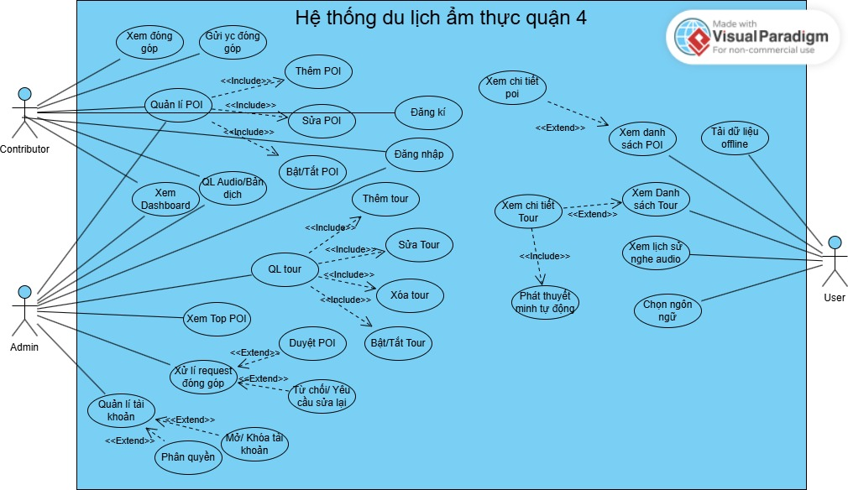

Sơ đồ ACTIVITY DIAGRAM

USER-1) Xem POI (Danh sách + Chi tiết)

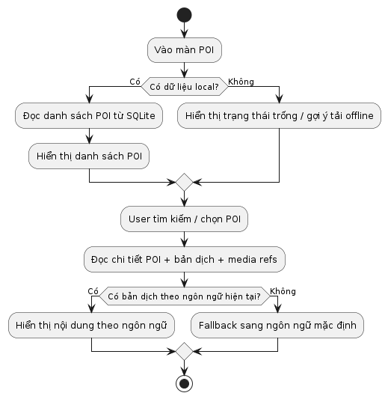

USER-2) Xem Tour (Danh sách + Chi tiết)
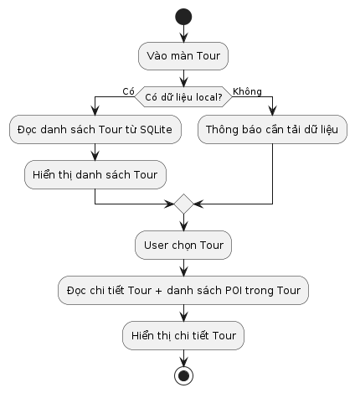

USER-3) Tải dữ liệu offline
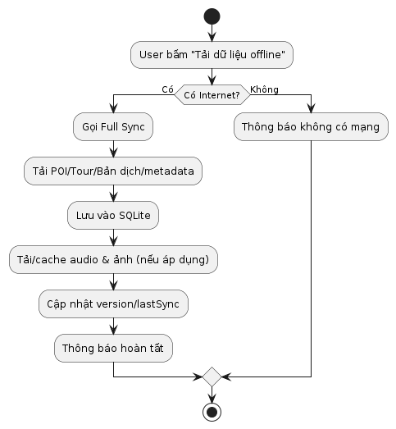

USER-4) Chọn ngôn ngữ
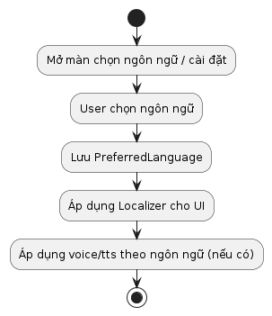

USER-5) Phát thuyết minh tự động (GPS/Geofencing)
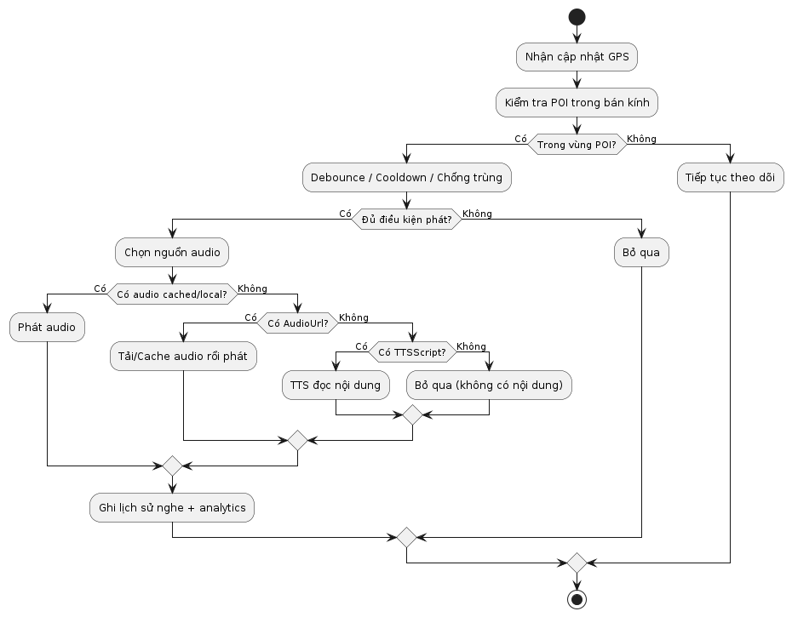

USER-6) Xem lịch sử nghe audio
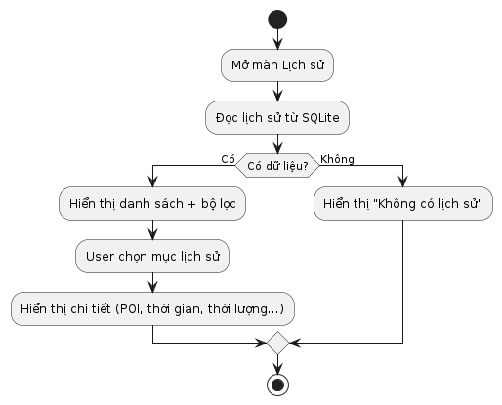

ADMIN-1) Đăng nhập
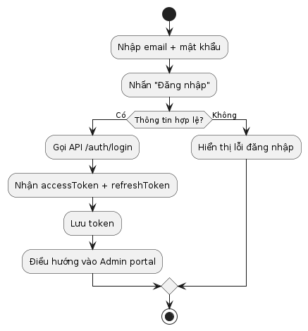

ADMIN-2) Quản lý tài khoản & phân quyền (mở/khóa, đổi role)
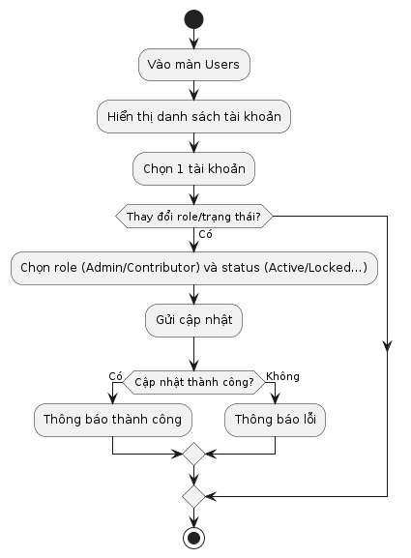

ADMIN-3) Quản lý POI (thêm/sửa/bật-tắt)
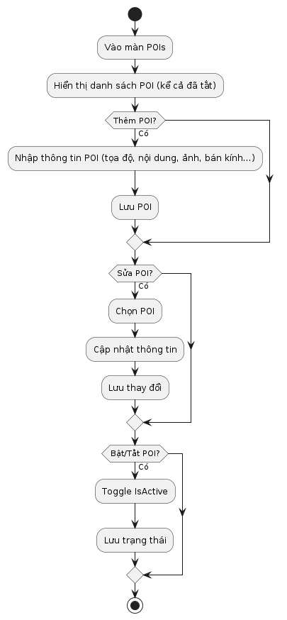

ADMIN-4) Quản lý Tour (thêm/sửa/xóa/bật-tắt)
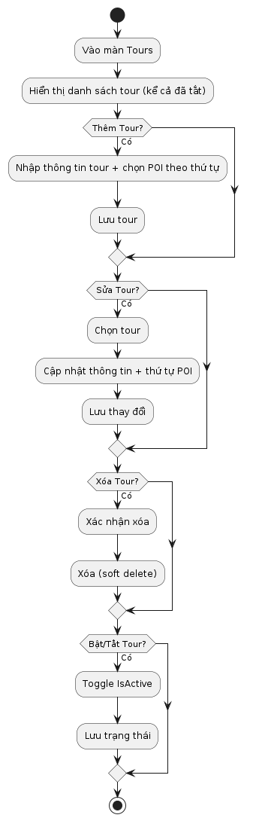

ADMIN-5) Duyệt đóng góp POI (duyệt/từ chối/yêu cầu sửa)

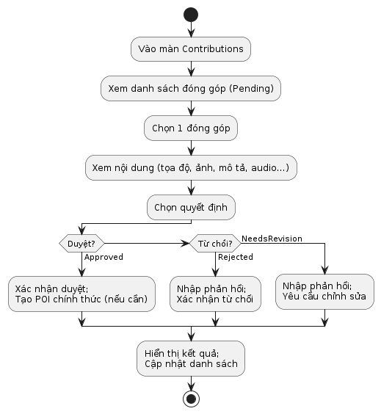

ADMIN-6) Xem thống kê (Top POI / analytics)
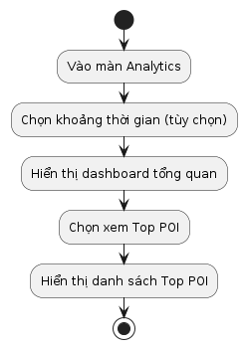

ADMIN-7) Phân quyền
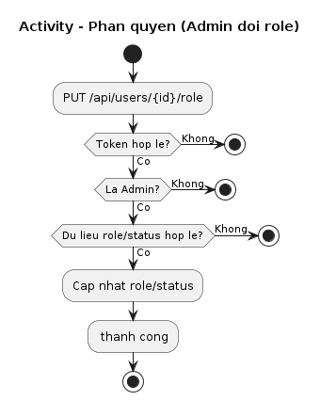

CONTRIBUTOR-1) Đăng nhập
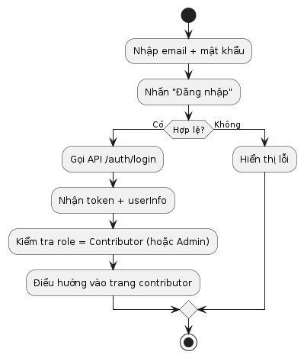

CONTRIBUTOR-2) Quản lý đóng góp POI (tạo/sửa, xem danh sách, gửi duyệt)
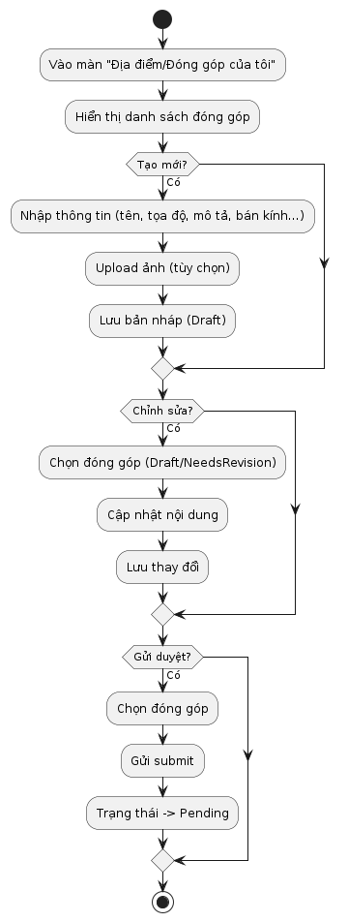

CONTRIBUTOR-3) Quản lý audio & bản dịch (tạo bản dịch, generate/upload audio)
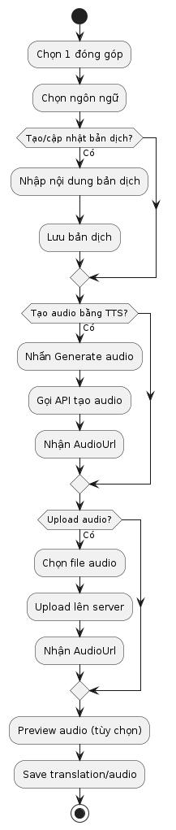

CONTRIBUTOR-4) Xem dashboard contributor
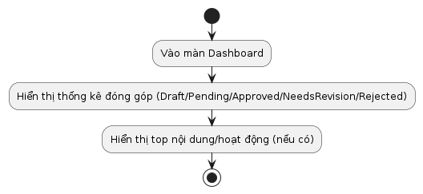

CONTRIBUTOR-5) Đăng kí tài khoản
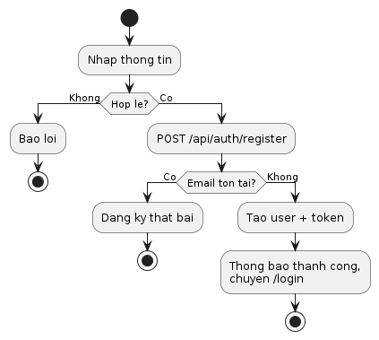

QR-SCAN
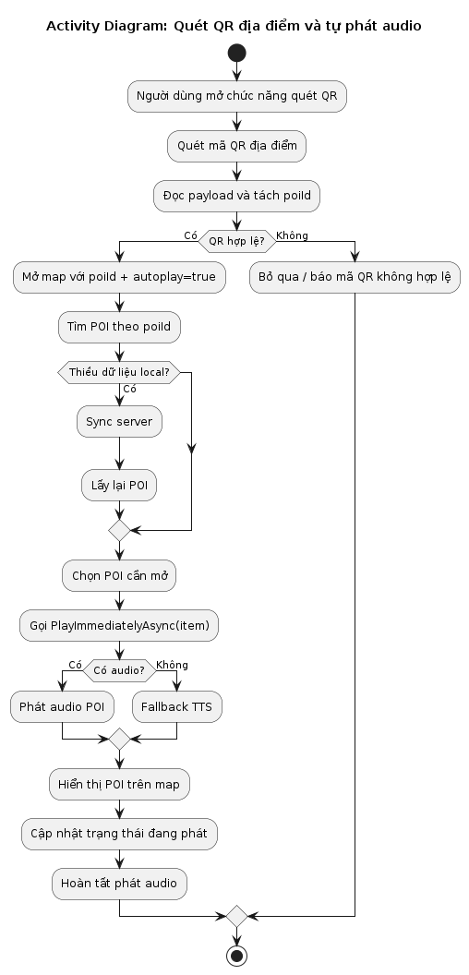

Monitoring
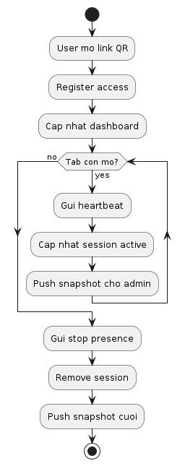

Xử lí trùng
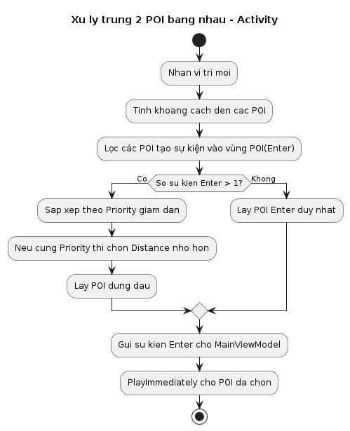

Xử lí Queue
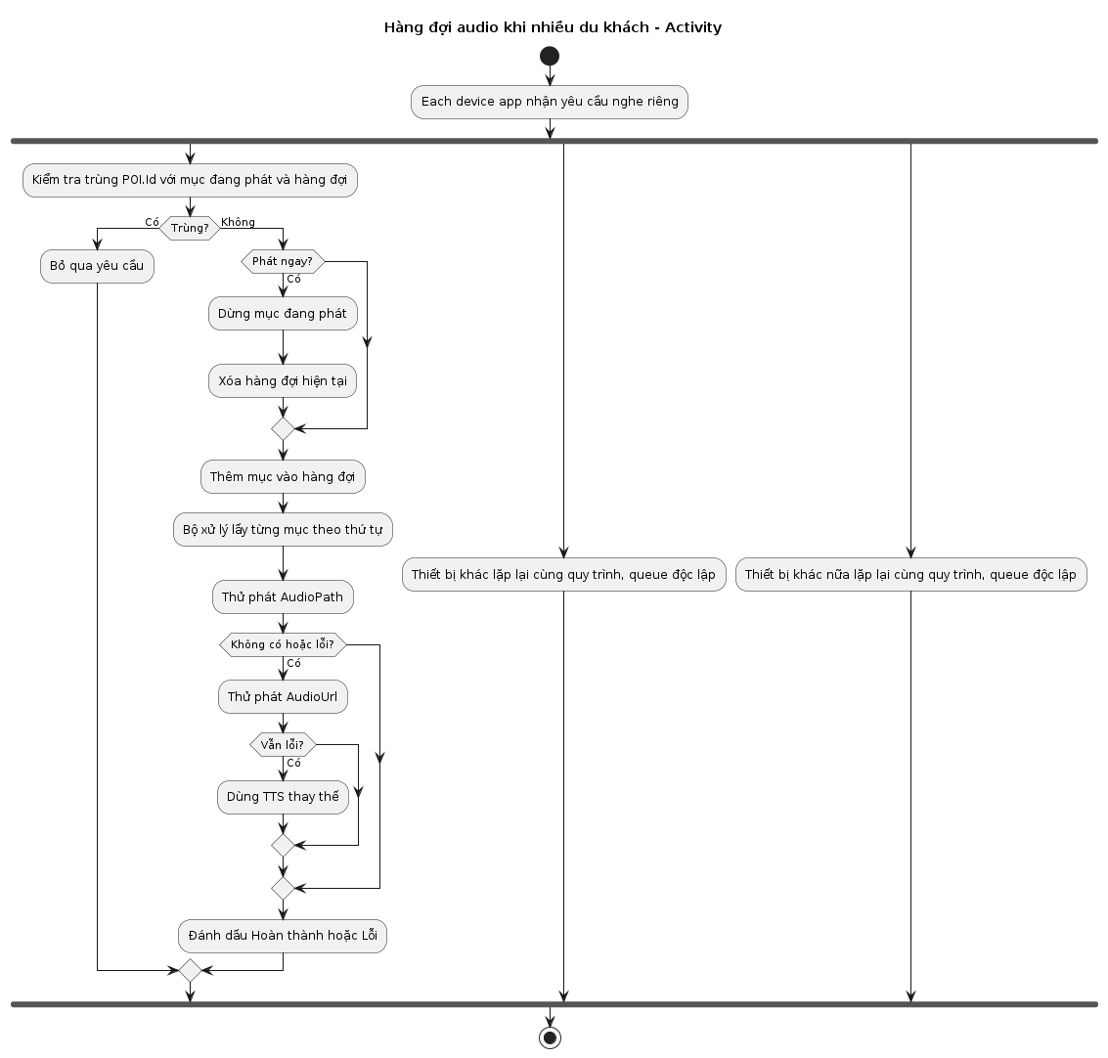

Sơ đồ SEQUENCE DIAGRAM

USER-1) Xem POI (Danh sách + Chi tiết)
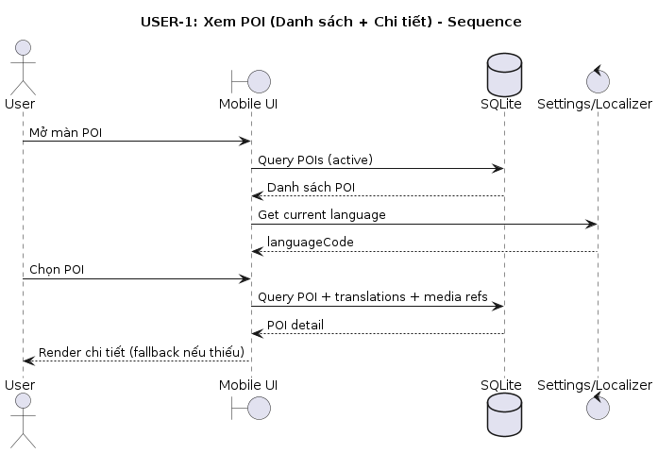

USER-2) Xem Tour (Danh sách + Chi tiết)
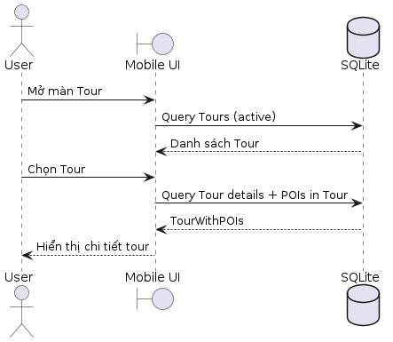

USER-3) Tải dữ liệu offline
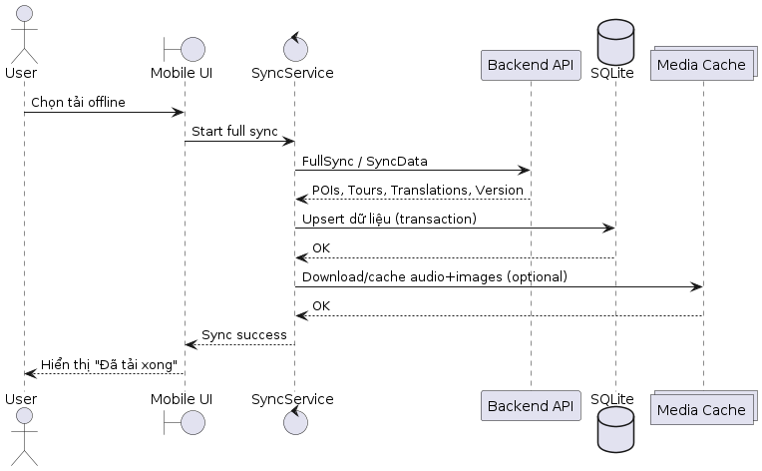

USER-4) Chọn ngôn ngữ
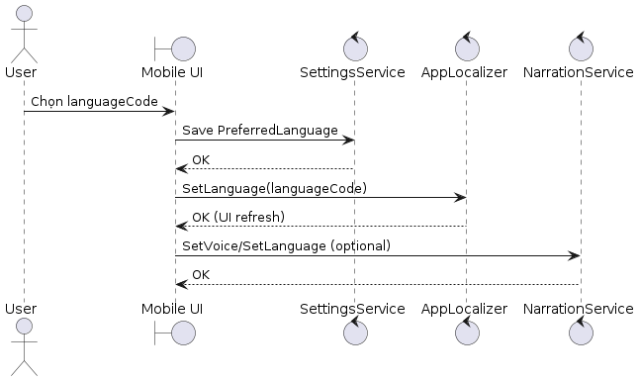

USER-5) Phát thuyết minh tự động (GPS/Geofencing)
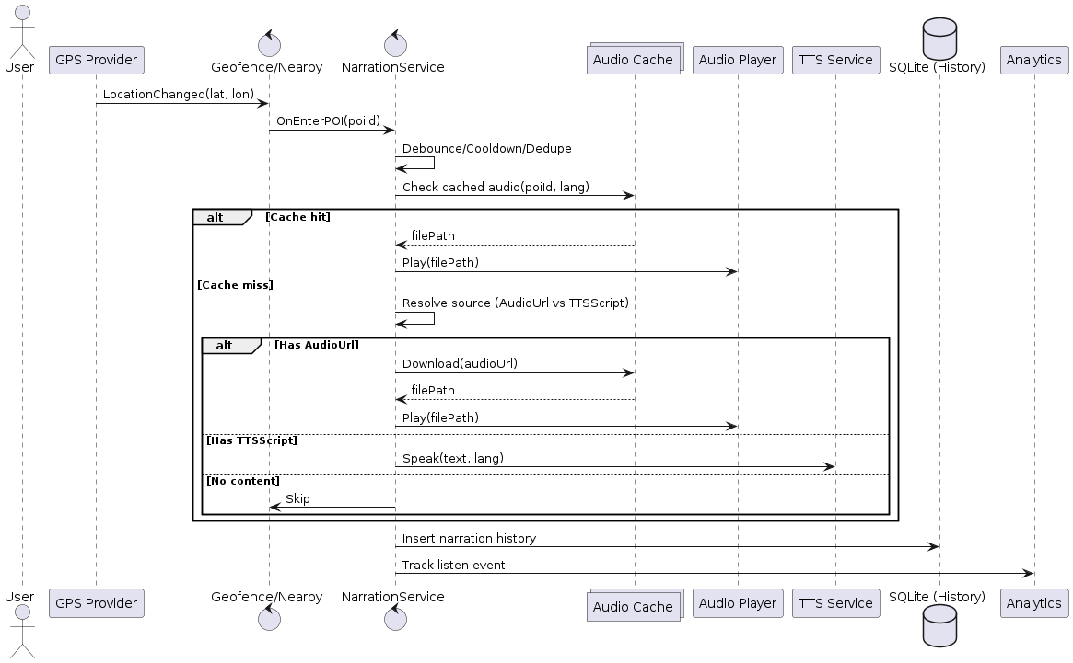

USER-6) Xem lịch sử nghe audio
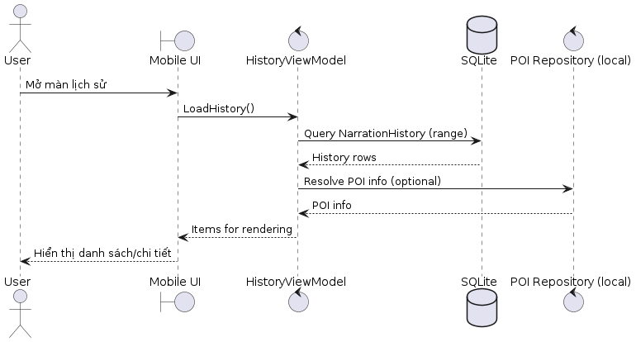

ADMIN-1) Đăng nhập
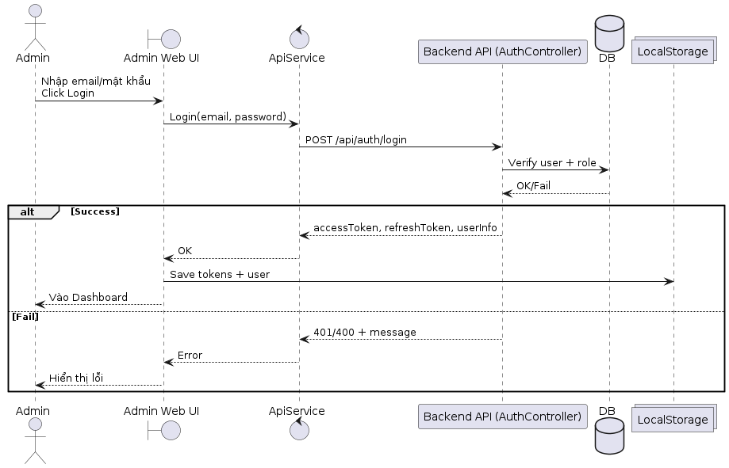

ADMIN-2) Quản lý tài khoản & phân quyền (mở/khóa, đổi role)
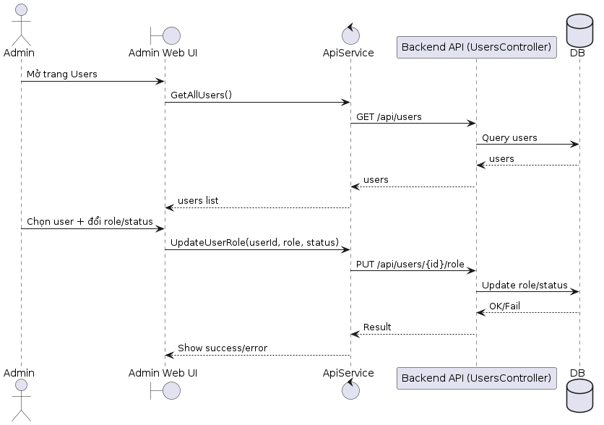

ADMIN-3) Quản lý POI (thêm/sửa/bật-tắt)
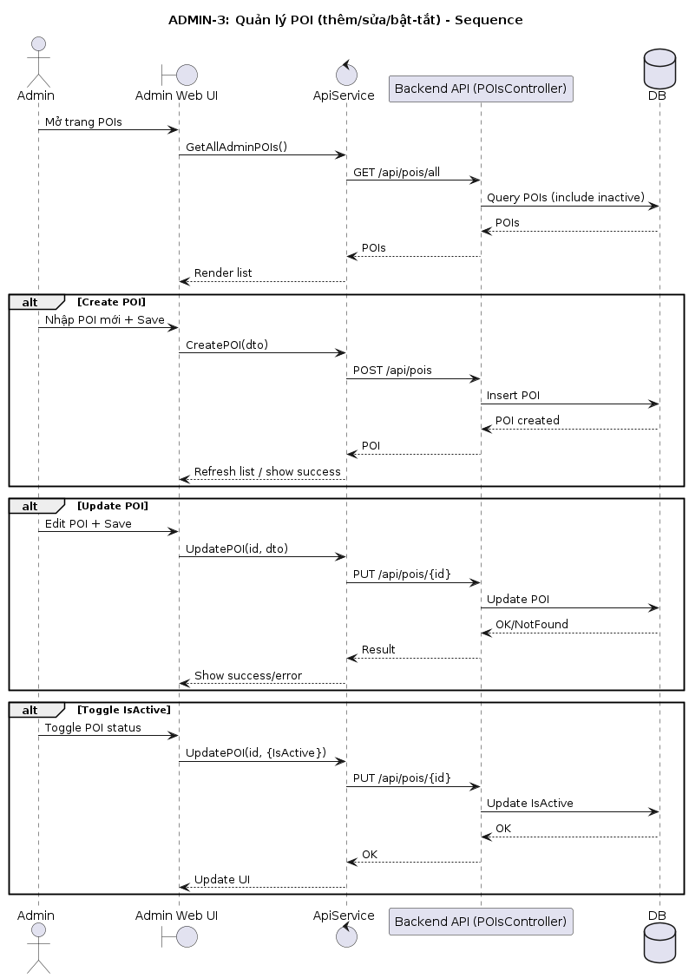

ADMIN-4) Quản lý Tour (thêm/sửa/xóa/bật-tắt)
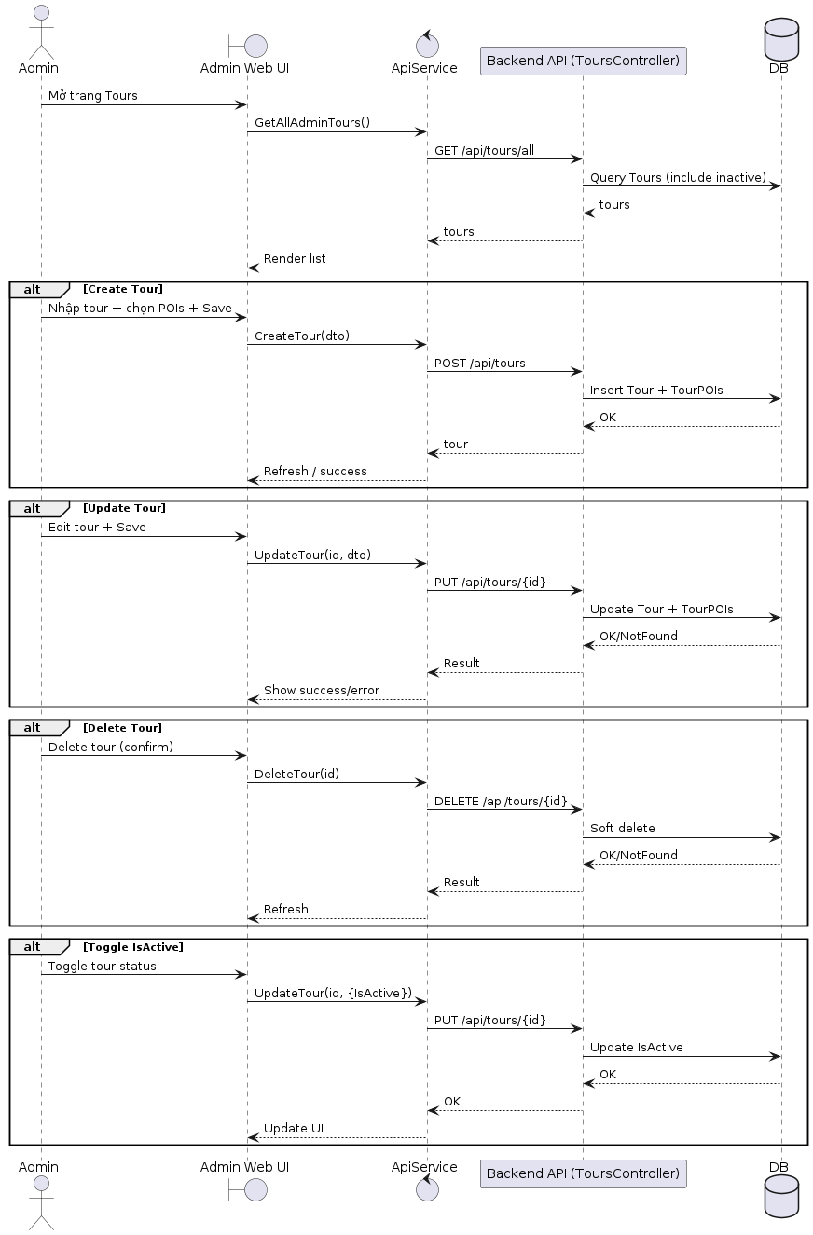

ADMIN-5) Duyệt đóng góp POI (duyệt/từ chối/yêu cầu sửa)
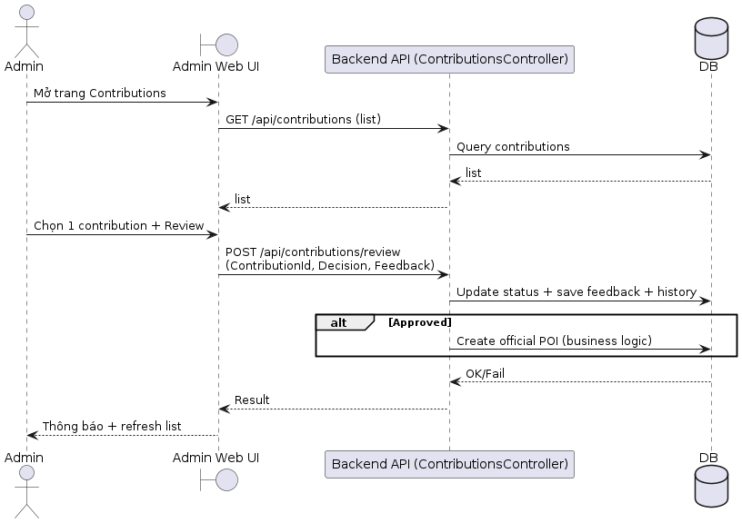

ADMIN-6) Xem thống kê (Top POI / analytics)
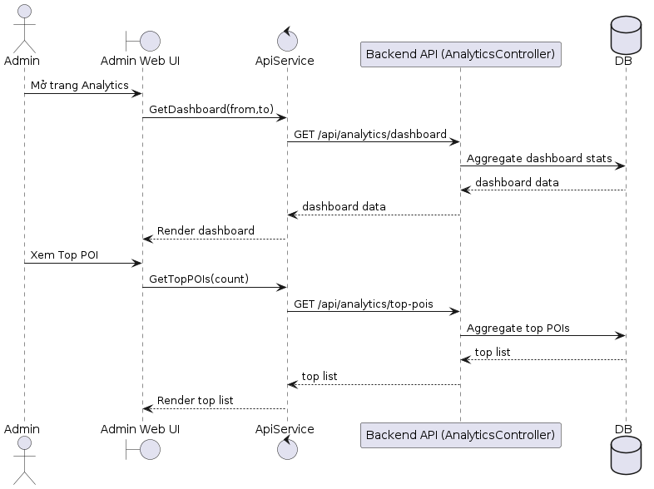

ADMIN-7) Phân quyền
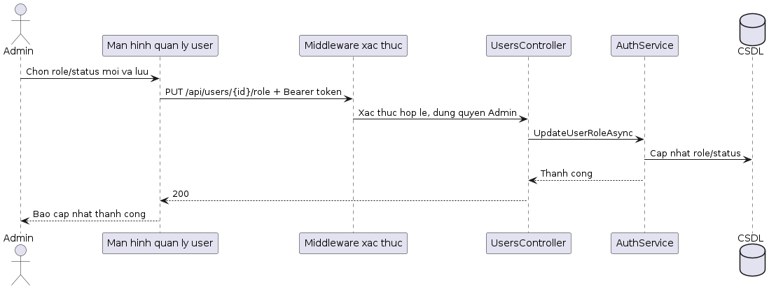

CONTRIBUTOR-1) Đăng nhập
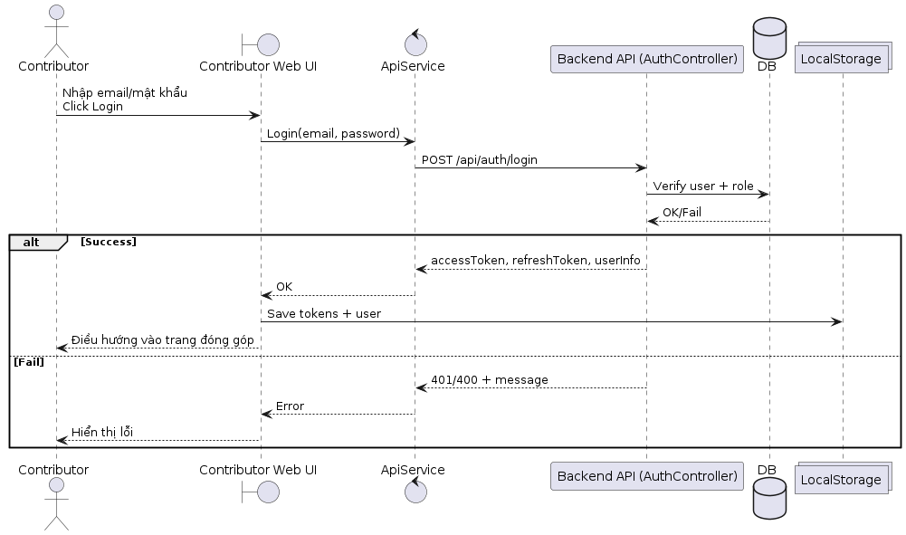

CONTRIBUTOR-2) Quản lý đóng góp POI (tạo/sửa, xem danh sách, gửi duyệt)
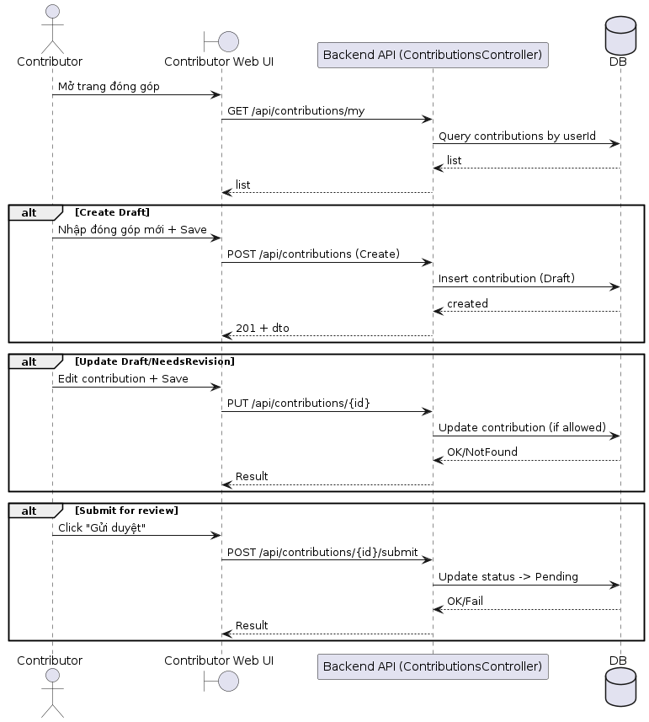

CONTRIBUTOR-3) Quản lý audio & bản dịch (tạo bản dịch, generate/upload audio)
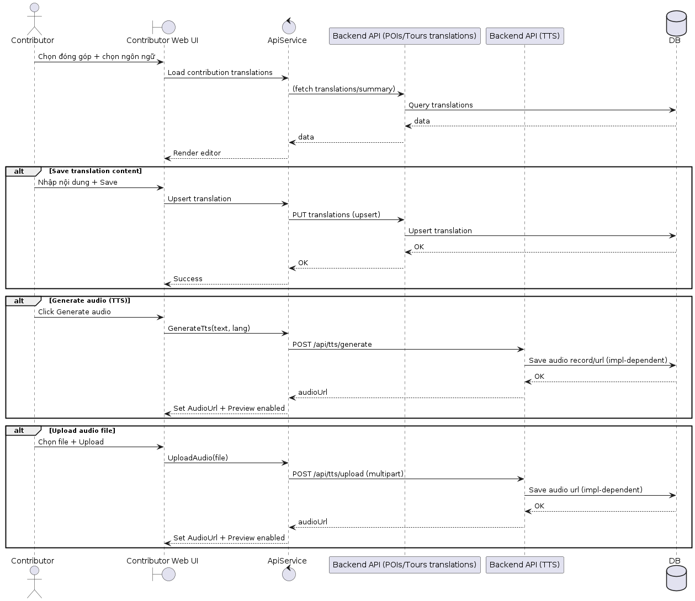

CONTRIBUTOR-4) Xem dashboard contributor
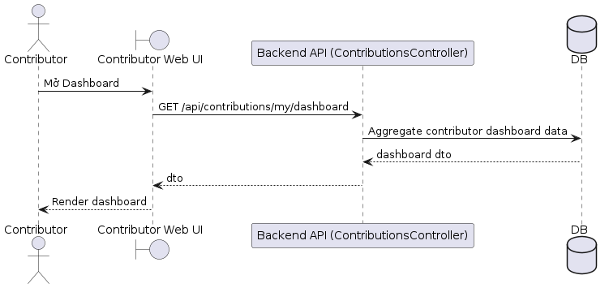

CONTRIBUTOR-5) Đăng kí tài khoản
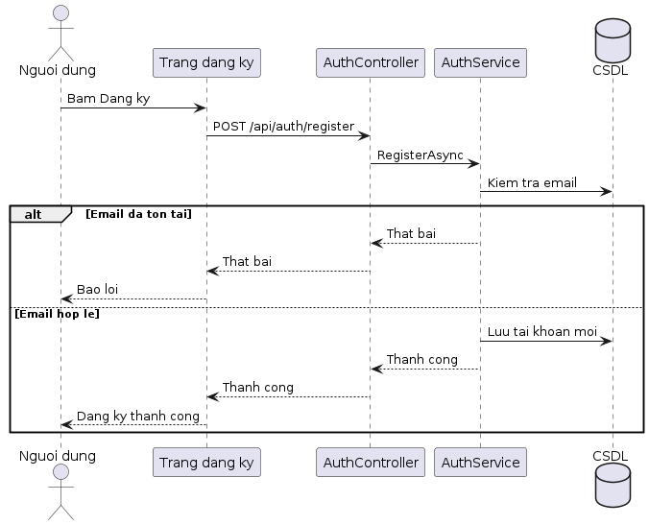

QR-SCAN
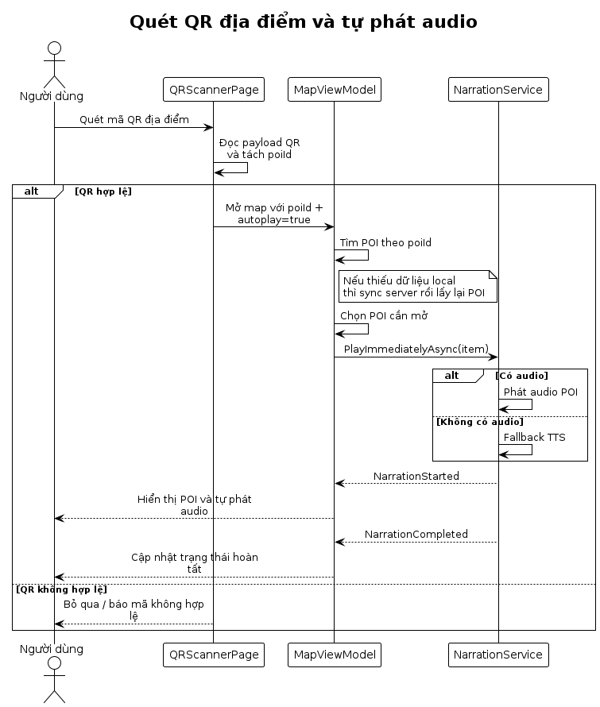

Monitoring
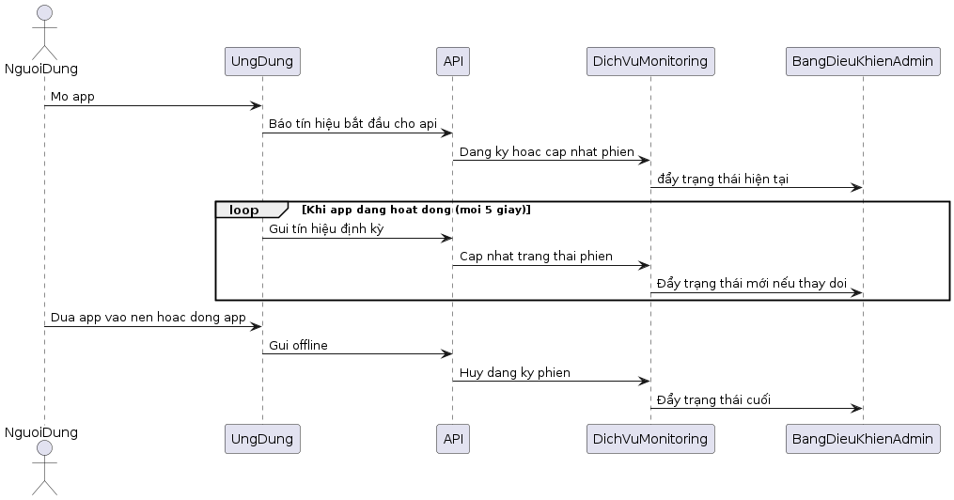

Xử lí trùng
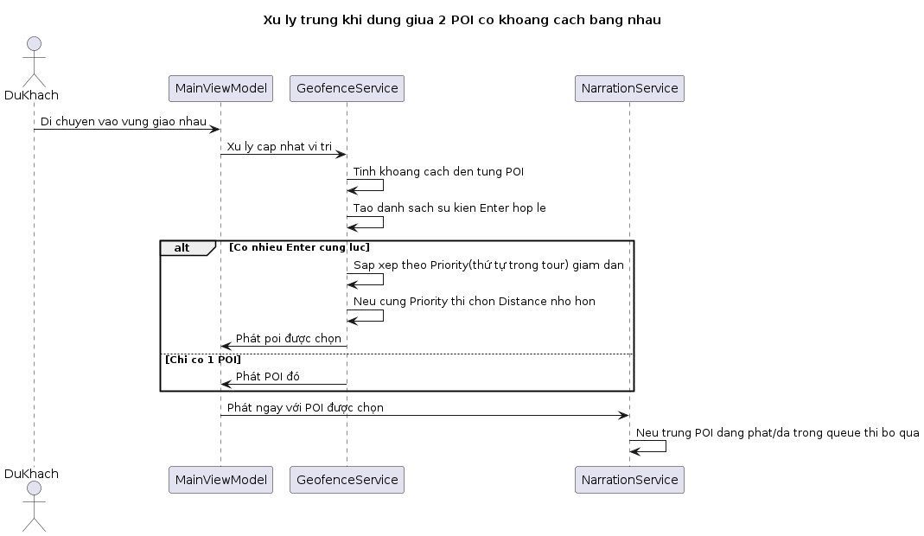

Xử lí Queue
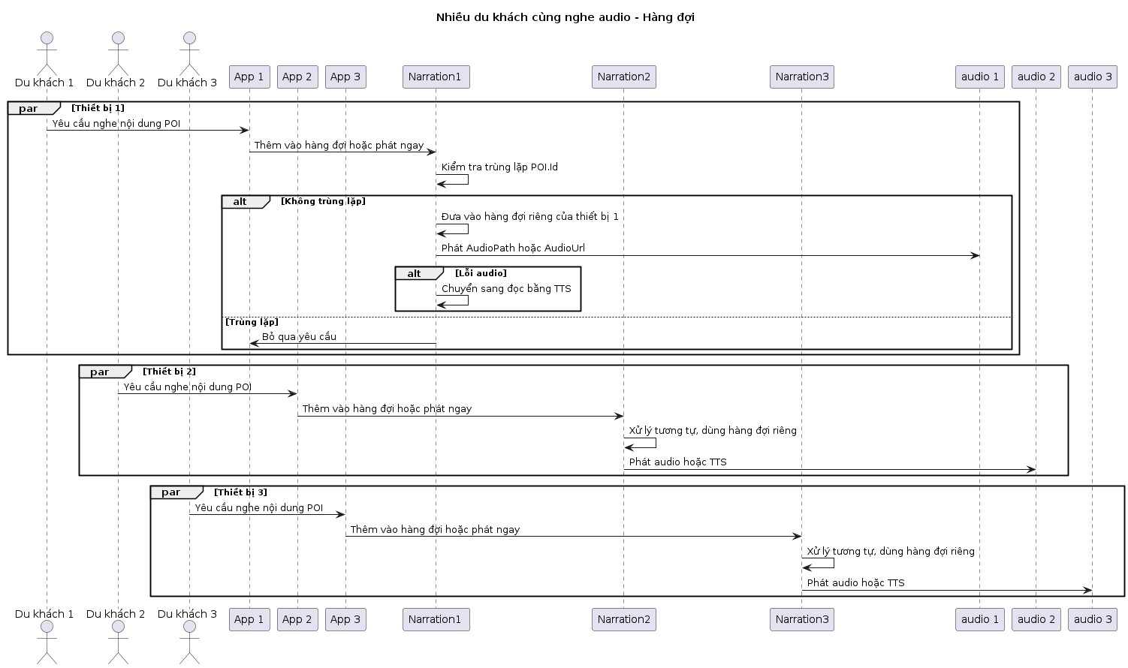

Thiết kế và phát triển hệ thống

Kiến trúc hệ thống
ZoneGuide theo kiến trúc Client-Server truyền thống với 4 thành phần chính độc lập, giao tiếp qua RESTful API:
- ZoneGuide.Shared: .NET 8 Class Library, chứa các shared models, DTOs và interfaces dùng chung.
- ZoneGuide.Mobile: .NET MAUI (Android/iOS), ứng dụng di động dành cho du khách.
- ZoneGuide.API: ASP.NET Core Web API, backend xử lý dữ liệu, đồng bộ và phân tích.
- ZoneGuide.Admin: Blazor Server kết hợp MudBlazor, cổng quản trị nội dung và analytics.

Hệ thống API dự án
- Xác thực và tài khoản
Auth API với các endpoint: register, login, refresh, logout, me, change-password.
- Quản lý người dùng và phân quyền
Users API, toàn bộ yêu cầu role Admin.
- POI, Tour, bản dịch
POIs API và Tours API, có endpoint translation cho cả POI và Tour.
- Đóng góp nội dung
Contributions API, phân quyền rõ Contributor/Admin.
- Đồng bộ mobile
Sync API hỗ trợ incremental sync và full sync.
- Analytics và Activity log
Analytics API và ActivityLog API.
- Media/TTS
Tts API.

6.2. Dữ liệu và lưu trữ
- Lưu trữ trung tâm SQL Server với các bảng chính: POI, POITranslation, Tour, TourTranslation, Users, Contributions, ActivityLogs, Histories. Ràng buộc unique:
  - Email user phải unique.
  - POIId + LanguageCode unique cho bản dịch POI.
  - TourId + LanguageCode unique cho bản dịch Tour.
- Lưu trữ cục bộ mobile SQLite local database ZoneGuide.db cho offline và tăng tốc truy cập. Có cơ chế tự bổ sung cột khi nâng phiên bản schema.

6.3. Media bản đồ và đa ngôn ngữ
- Media bản đồ
Mỗi POI lưu Latitude, Longitude, TriggerRadius, ApproachRadius, MapLink.
Mobile tích hợp MAUI Maps.
- Media audio
API hỗ trợ sinh audio từ Google TTS hoặc upload thủ công.
File audio lưu trong thư mục uploads/audio và truy xuất qua endpoint files.
- Đa ngôn ngữ
Dữ liệu nghiệp vụ đa ngôn ngữ qua bảng POITranslation và TourTranslation.
UI mobile đa ngôn ngữ qua AppLocalizer, hỗ trợ nhiều ngôn ngữ: vi, en, zh, ja, ko, fr.

